Intelligent Information Management

Quick Reference guide
Διαδικασία
3.5.a Διαχείριση αιτήματος Ακαδημαϊκής Μονάδας (Ενέργειες Ακαδημαϊκής Μονάδας)

Πίνακας περιεχομένων
1. Εισαγωγή αιτήματος στο σύστημα Πάπυρος 3
2. Καταχώριση αιτήματος και αποστολή στο Τ.Π.Δ. 3
2.1 Κλήση φόρμας αιτήματος 3
2.2 Συμπλήρωση στοιχείων αιτήματος και αποστολή στον Προϊστάμενο του Τ.Π.Δ. για έγκριση πρωτοκόλλησης 5
3. Ενημέρωση Έγκρισης – Απόρριψης πρωτοκόλλησης αιτήματος από τον Προϊστάμενο του Τ.Π.Δ. 7
4. Ενημέρωση Πρωτοκόλλησης αιτήματος 7
5. Ενημέρωση παραλαβής από αρμόδιο τμήμα 7
6. Ενημέρωση απάντησης από αρμόδιο τμήμα 7
7. Πρόσβαση στα έγγραφα αιτημάτων 8
7.1 Φάκελοι αιτημάτων («Αιτήματα προς Πρωτοκόλληση από το Τ.Π.Δ.», «Αιτήματα προς εξυπηρέτηση», «Αρχείο απαντημένων αιτημάτων μονάδας») 8
7.2 Περιβάλλον αναζήτησης «Αρχείο εγγράφων» 9

Εισαγωγή αιτήματος στο σύστημα Πάπυρος
Ανατρέξτε στον οδηγό «1.1.Εισαγωγή εγγράφων μέσω Desktop Client» για την περίπτωση κατά την οποία το μέλος της γραμματείας θα εισάγει το έγγραφο στο σύστημα σε ηλεκτρονική μορφή η θα ψηφιοποιήσει το τελευταίο μέσω σαρωτή.
Στην περίπτωση δρομολόγησης του εγγράφου αιτήματος στη γραμματεία, η κλήση της φόρμας θα πραγματοποιείται από τη σχετική λίστα.

Καταχώριση αιτήματος και αποστολή στο Τ.Π.Δ.

Κλήση φόρμας αιτήματος

Εμφάνιση φόρμας «Αίτημα Μονάδας» με χρήση του μενού που εμφανίζεται στο δεξί κλίκ.
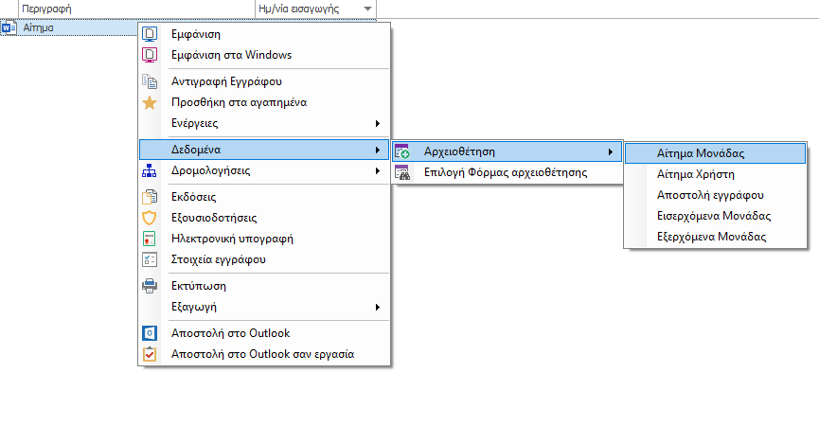

Ή εναλλακτικά, με εμφάνιση της λίστας φορμών αρχειοθέτησης και χρήση του σχετικού συνδέσμου.
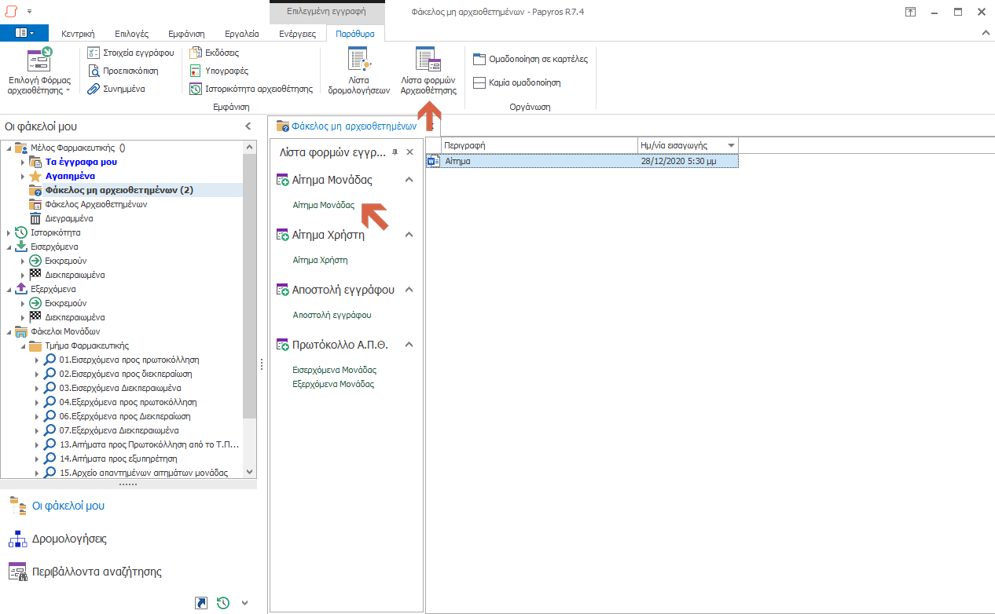

Συμπλήρωση στοιχείων αιτήματος και αποστολή στον Προϊστάμενο του Τ.Π.Δ. για έγκριση πρωτοκόλλησης

Εμφανίζεται η φόρμα αρχειοθέτησης του αιτήματος με προ-συμπληρωμένη τη μονάδα.
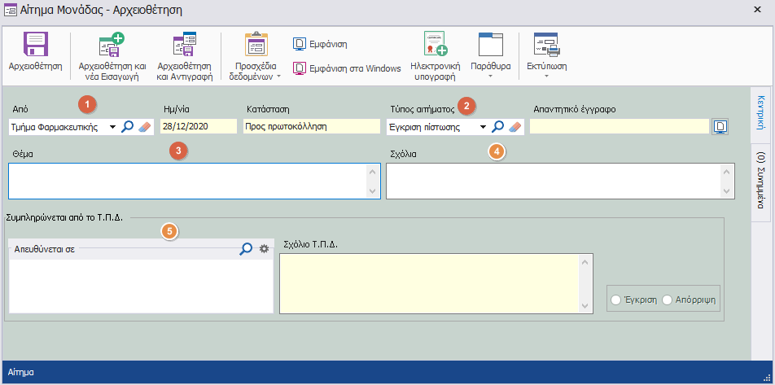

Ο χρήστης της γραμματείας συμπληρώνει:
- Τον τύπο του αιτήματος. Εξουσιοδοτημένοι χρήστες θα έχουν τη δυνατότητα προσθήκης επιπλέον τύπων αιτημάτων
- Το θέμα του αιτήματος
- Τους αποδέκτες στο πεδίο «Απευθύνεται σε». Τα στοιχεία θα είναι προτεινόμενα για την πρωτοκόλληση του εγγράφου από το Τ.Π.Δ.
- Πιθανά σχόλια τα οποία θα μεταβιβαστούν στον Προϊστάμενο του Τ.Π.Δ. ο οποίος και θα εγκρίνει ή όχι την πρωτοκόλληση του αιτήματος
Ο αρμόδιος χρήστης, έχει επιπλέον τη δυνατότητα προσθήκης συνημμένων σύμφωνα με ότι έχει παρουσιαστεί στους προηγούμενους οδηγούς.

Με την πίεση του πλήκτρου «Αρχειοθέτηση», το αίτημα αποστέλλεται στον Προϊστάμενο του Τ.Π.Δ. για έγκριση πρωτοκόλλησης.
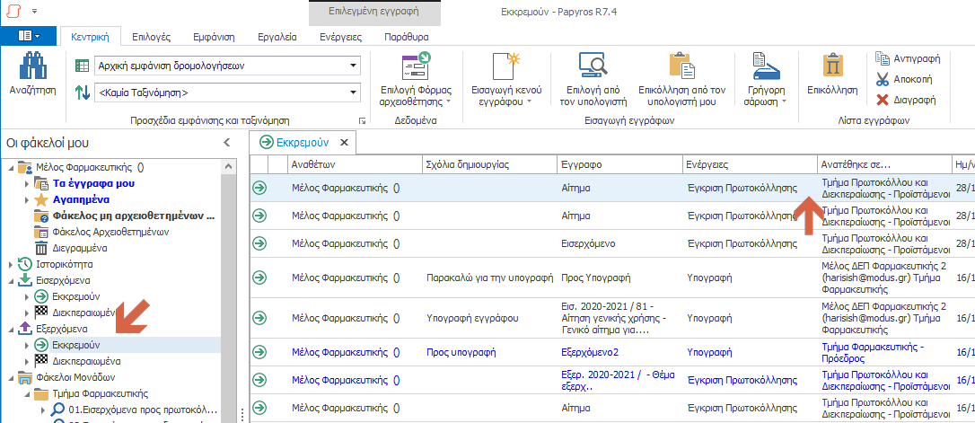

Ενημέρωση Έγκρισης – Απόρριψης πρωτοκόλλησης αιτήματος από τον Προϊστάμενο του Τ.Π.Δ.
Με την έγκριση ή απόρριψη του αιτήματος από τον Προϊστάμενο του Τ.Π.Δ., τα μέλη της γραμματείας της μονάδας ενημερώνονται με κατάλληλο μήνυμα ηλεκτρονικού ταχυδρομείου.

Ενημέρωση Πρωτοκόλλησης αιτήματος
Με την πρωτοκόλληση του αιτήματος από το Τ.Π.Δ. και την αποστολή του στην αρμόδια μονάδα διοίκησης, τα μέλη της γραμματείας της μονάδας ενημερώνονται με κατάλληλο μήνυμα ηλεκτρονικού ταχυδρομείου, ενώ η κατάσταση του αιτήματος αλλάζει σε «Προς εξυπηρέτηση» .

Ενημέρωση παραλαβής από αρμόδιο τμήμα
Με την παραλαβή του αιτήματος από την αρμόδια μονάδα διοίκησης, τα μέλη της γραμματείας της μονάδας ενημερώνονται με κατάλληλο μήνυμα ηλεκτρονικού ταχυδρομείου, ενώ η κατάσταση του αιτήματος αλλάζει ανάλογα με τον τρόπο παραλαβής σε «Παραλήφθηκε από τον Αρμόδιο», «Αναμονή Απάντησης» ή «Απορρίφθηκε» .

Ενημέρωση απάντησης από αρμόδιο τμήμα
Με την πρωτοκόλληση απάντησης στο αίτημα, τα μέλη της γραμματείας της μονάδας ενημερώνονται με κατάλληλο μήνυμα ηλεκτρονικού ταχυδρομείου, η κατάσταση του αιτήματος αλλάζει σε «Απαντήθηκε», το αίτημα μεταφέρεται στο φάκελο «Αρχείο απαντημένων αιτημάτων» και το απαντητικό έγγραφο θα εμφανίζεται πλέον στη φόρμα του αιτήματος.
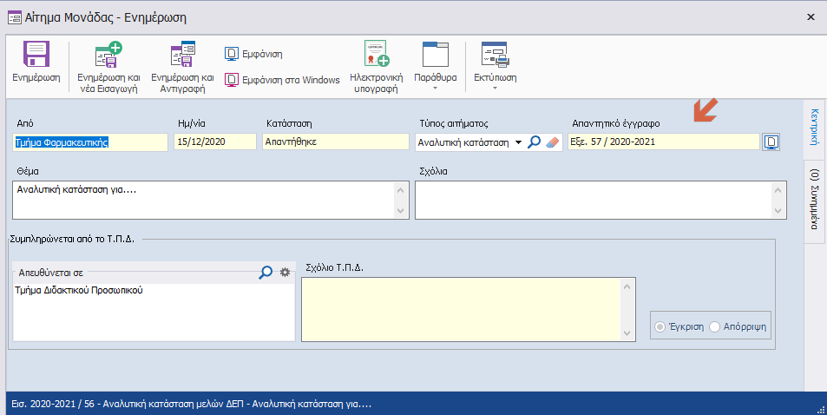

Πρόσβαση στα έγγραφα αιτημάτων
θα είναι διαθέσιμη η πρόσβαση στα αιτήματα μονάδας μέσω των παρακάτω τρόπων:

Φάκελοι αιτημάτων («Αιτήματα προς Πρωτοκόλληση από το Τ.Π.Δ.», «Αιτήματα προς εξυπηρέτηση», «Αρχείο απαντημένων αιτημάτων μονάδας»)
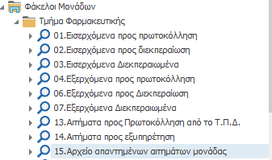
Το περιεχόμενο των φακέλων θα ανανεώνεται αυτόματα.

Περιβάλλον αναζήτησης «Αρχείο εγγράφων»
Η αναζήτηση των αιτημάτων θα πραγματοποιείται με τη μέθοδο «query by example» , συμπληρώνοντας το σύνολο των επιθυμητών κριτηρίων και πιέζοντας το σχετικό πλήκτρο.
